TÜRKÇE DERSİ SORULARI
1. Aşağıdakilerden hangisi cümledir?
A)Sabah erkenden okula B)Adımı artık yazabiliyorum
C) Hikâye kitaplarını çantaya

2. Aşağıdaki kelimelerden hece sayısı en az olan hangisidir?
A) kanepe B) sandalye C) koltuk

3. “kabak” kelimesinde hangi harfin eşi yoktur?
A) b B) a C) k

4. “Atatürk, vatanını ve milletini çok…………” cümlesinde boş bırakılan yere hangi kelime gelmelidir
A) iyileştirirdi. B) severdi. C) sorardı.

5. “Tüh, yine geç kaldık ( )” cümlesinin sonuna hangi noktalama işareti konulmalıdır?
A) nokta B) ünlem işareti C) soru işareti

6. Hangi cümlede bir varlığın sayısı bildirilmektedir?
A)Pencereye iki kuş kondu. B)Tavşan güzel bir hayvandır. C)Annen seni bahçede bekliyor.

7. “Önlük giyeceğim. Çünkü………………….” ifadesinde noktalı yere hangisinin gelmesi uygun değildir?
A) okula gideceğim. B) temizlik yapacağım. C) gezmeye gideceğim.

8. “Kalemimi ucuza aldım.” cümlesi ne anlatıyor?
A) Kalem için çok para harcanmıştır. B) Kalem için az para harcanmıştır.
C) Kalem bedava alınmıştır.
9. “Bu akşam emine bize gelecek.” cümlesinde yanlış yazılan kelime hangisidir?
A) bize B) akşam C) emine

10. Aşağıdaki eşleştirmelerden hangisi birbiri ile ilişkili değildir?
A) televizyon - izleme B) telefon - konuşma C) mektup - şarkı

11. Anlamını bilmediğimiz kelimeler için hangisine bakarız?
A) sözlüğe B) dergiye C) gazeteye

MATEMATİK DERSİ SORULARI
12. Aşağıdaki hayvanlardan hangisi en küçüktür?
A) B) C)

13. 10 tane kalem, 4 kalemden kaç tane fazladır?
A) 6 B) 5 C) 4
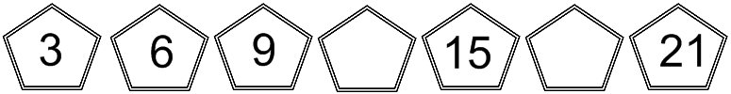
14.

Boş bırakılan yerlere hangi sayılar yazılmalıdır?

A) 12, 18 B) 10, 16 C) 12, 20

15. Bahçede 8 çocuk oyun oynuyordu. Önce 4 çocuk sonra da 3 çocuk daha geldi. Bahçede kaç çocuk oldu?
A) 11 B) 12 C) 15

16. Aşağıdaki paralardan hangisiyle daha fazla alışveriş yaparız?
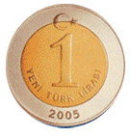
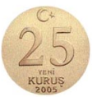
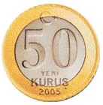
A) B) C)

17. Fatih, yılın üçüncü ayında doğum gününü kutlayacak. Fatih, hangi ayda doğmuştur?
A) Mart B) Şubat C) Nisan

18. Saat başlarında yelkovan hangi sayının üzerindedir?
A) 6 B) 9 C) 12

19. Hangi işlemin sonucu 15 olmaz?
A) 10 + 5 = B) 12 + 3 = C) 16 – 3 =

20. Aşağıdaki saatlerden hangisi “saat: 10” u göstermektedir?
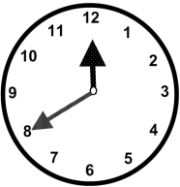
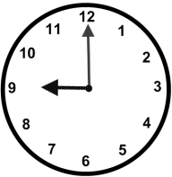
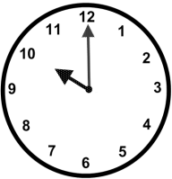
A) B) C)

21. Dün salıydı. Yarın günlerden ne olacak?
A) perşembe B) cumartesi C) çarşamba

SIVI ÖLÇME
Akan musluktan en kısa sürede dolanları işaretleyiniz.
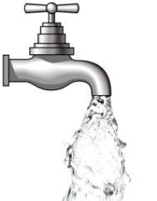 | 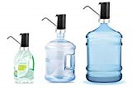 | 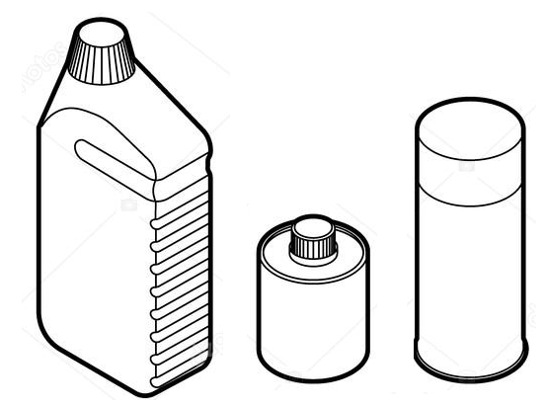 | 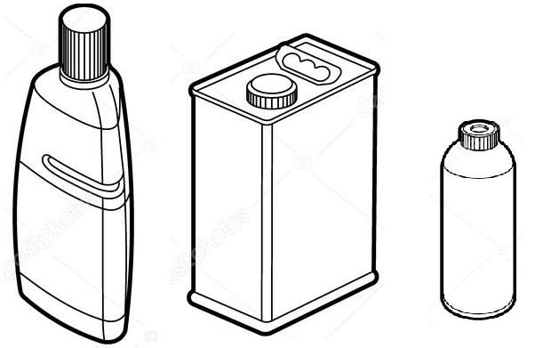

Akan musluktan en uzun sürede dolanları işaretleyiniz.

Hangi testideki su eve kadar dolu gider? Neden?
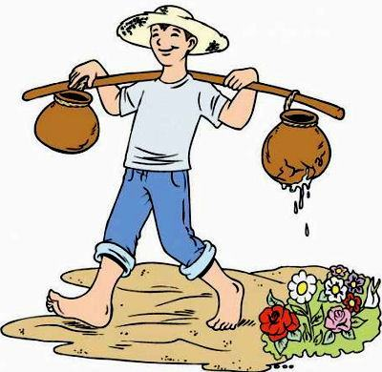

Sen olsan hangisinin su taşıma yöntemini kullanırdın? Neden?

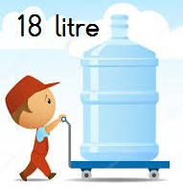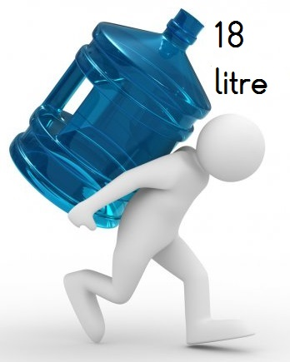

Bu küveti en çabuk hangi musluk doldurur? İşaretleyiniz. Nedenini açıklayınız.
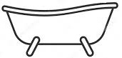 | 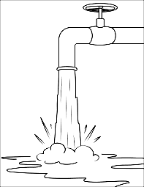  ( ) | 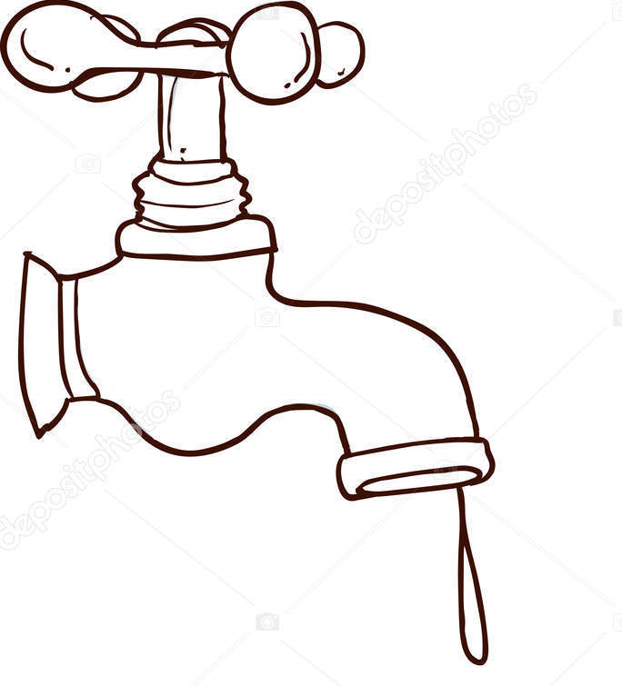  ( ) | 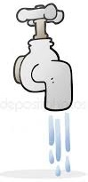  ( )

Bu küveti en çabuk hangisi ile boşaltabilirim? İşaretleyiniz. Nedenini açıklayınız.
( ) | 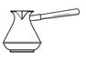  ( ) | 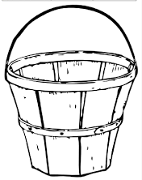  ( ) | 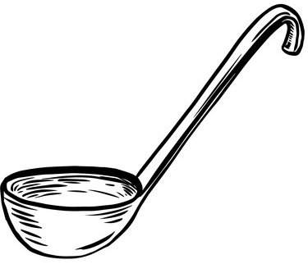  ( )

SIVILARI ÖLÇME

